Taller: Paradigma Orientado a Aspectos

# Objetivos:

* Implementar un requerimiento utilizando el paradigma orientado a aspectos.

# Parte 1: Instalar AspectJ con ajdt en Eclipse

Descargar Eclipse 4.8

<https://archive.eclipse.org/eclipse/downloads/drops4/R-4.8-201806110500/>

Ejecutarlo y seleccionar: Menú Help - > Install New Software

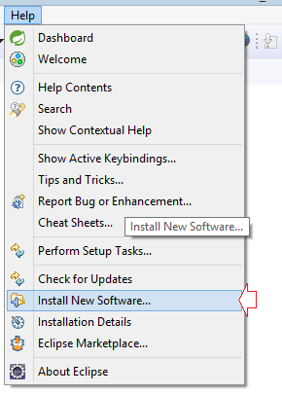

Agregar el repositorio para descargar AspectJ, ingresar los siguientes datos:

* **Name**: AJDT
* **Location**: http://download.eclipse.org/tools/ajdt/48/dev/update

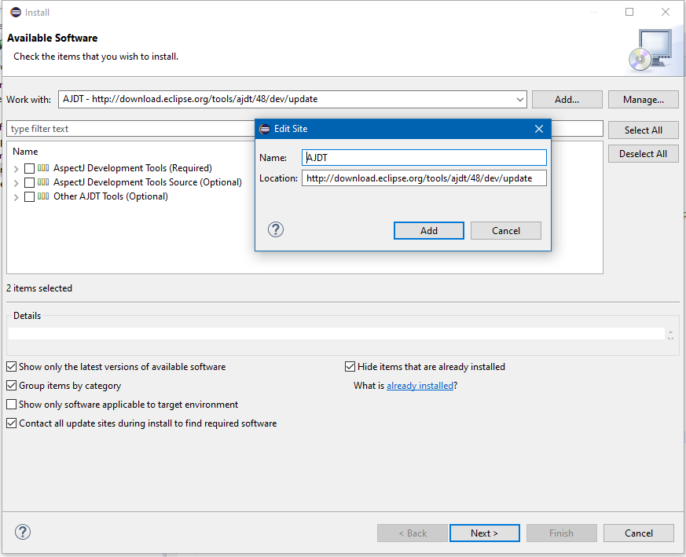

Seleccione los 3 grupos de herramientas, acepte la licencia y reinicie el IDE.

# Parte 2: Preparación del proyecto con AspectJ

1. Crear un repositorio para este proyecto en GitHub.
2. Clonar en su computadora el repositorio remoto.
3. Descomprimir el proyecto SimpleBank dentro del repositorio local.
4. Abrir el proyecto utilizando eclipse y dar clic derecho sobre el proyecto.
5. Seleccionar Configure 🡪 Convert to AspectJ Project.

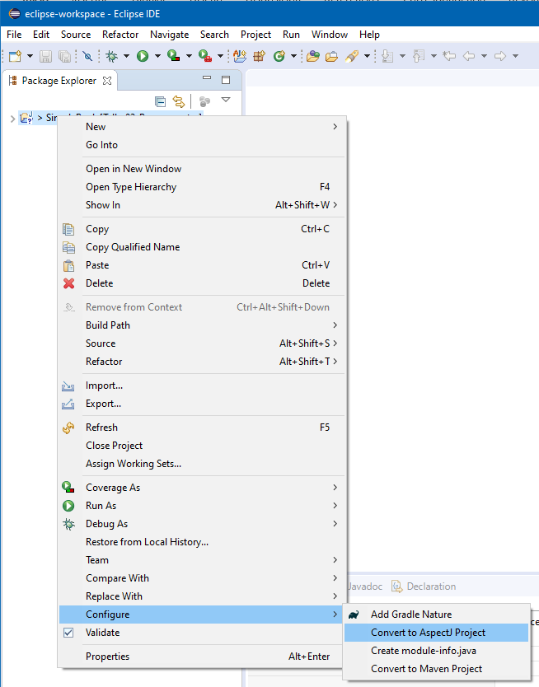

1. Crear el aspecto indicado en la parte 3 en un nuevo archivo llamado “Logger.aj” dentro de la carpeta “src”. Puede utilizar como guía los comentarios del archivo “Aspectos_guia.java”.
2. La sintaxis se puede encontrar en el enlace [<https://www.eclipse.org/aspectj/doc/released/progguide/index.html>]
3. Para ejecutar se debe dar clic derecho sobre el archivo “Bank.java” y seleccionar Run as 🡪 AspectJ/Java Application.
4. Después de terminar el aspecto elimine el archivo Aspecto_guia.java
5. Agregar al README.md una captura que muestre cómo funciona el aspecto de ejemplo “Usuario creado”, luego agregue una captura de su aspecto (No olvide subir su versión al repositorio remoto)

# Parte 3: Manejo de un aspecto

Requerimiento:

Después de cada llamada a una transacción, se debe mostrar en pantalla y guardar en un archivo “Log.txt” lo siguiente: el tipo de transacción realizada y la hora. Los tipos de transacciones son:

* 1. Realizar transacción
  2. Retirar dinero

# Rúbrica

|  |  |  |
| --- | --- | --- |
| Criterio | Descripción | Ponderación |
| Configuración | Se instaló correctamente AspectJ y pudo ejecutar el aspecto de ejemplo correctamente. | 30 |
| Implementación | Se implementó correctamente el aspecto, mostrando por pantalla y almacenando en un archivo cada tipo de transacción y la hora en que se realizó. | 70 |